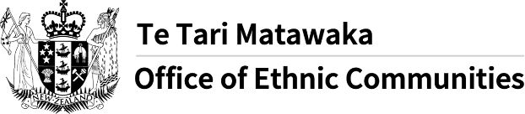
族裔社群辦公室啟動新冠肺炎意見調查
- 族裔社群辦公室正在邀請全紐西蘭的各種族社群就他們因為新冠肺炎所面臨的挑戰分享他們的觀點、經驗與顧慮。
- 新冠肺炎可能加劇原本存在社會中的不平等。有一些立即影響，包括對就業的影響，眾所周知；但我們想要確保種族社群的觀點與顧慮繼續影響政府對於此大流行的反應。
- 族裔社群辦公室已經設計了一份問卷，以捕捉種族社群有關新冠疫情的經歷與顧慮的訊息。
- 本次調查提供的資訊是匿名，並會被族裔社群辦公室 (內政部轄下) 作為研究目的之用。
- 本調查將從2021年2月26日至4月23日開放。
- 您可以請求別人協助完成問卷。
- 如欲進入網上問卷調查，請按以下連結：https://www.surveymonkey.com/r/OECCOVID-19SurveyMIN
本資訊由内政部翻譯處翻譯，並透過多語種資訊網絡分享。如需該網絡的更多資訊，請登入族裔社群辦公室網站。

